Ministerul Educaţiei şi Cercetării al Republicii Moldova
CENTRUL DE EXCELENŢĂ ÎN INFORMATICĂ
ŞI TEHNOLOGII INFORMAŢIONALE

Disciplina: Planificarea Aplicațiilor Desktop
Lucrare individuală nr. 1
Tema aplicației: Planificator Întâlniri

Efectuat:Bușinschii Daniela, Goraș Maxim
Grupa:P-2423
Verificat: Natalia Gairunova
2025
Cuprins
Sarcina 1 : SRS – Planificator Întâlniri 3
Introducere 3
Descriere generală 3
Cerințe funcționale 3
Cerințe nefuncționale 4
Interfețe 4
Restricții 4
Validarea cerințelor 5
10 Motive pentru care să utilizezi aplicaţia noastră: 5
Sarcina 2: Diagrame UML 6
2.1 Diagramă cazuri de utilizare 6
2.1 Diagramă de activitate 7
Sarcina 3: Prototip 9
Sarcina 4:GitHub 11
Concluzie 12
Bibliografie 12

Sarcina 1 : SRS – Planificator Întâlniri

- Nume proiect: Planificator Întâlniri
- Autor: Goraş Maxim
- Data: 3.12.2025
- Versiune: 1.0

Introducere

Rolul aplicaţiei: aplicația „Planificator Întâlniri” ajută utilizatorii să organizeze întâlniri, să primească notificări și să sincronizeze evenimentele cu calendare externe, pentru o gestionare eficientă a timpului.

Domeniu de utilizare; aplicația este destinată utilizatorilor care doresc să își planifice întâlnirile profesionale sau personale pe Desktop (Windows/macOS) și să primească alerte la timp.

Descriere generală

Aplicația include:

- Crearea și gestionarea întâlnirilor (titlu, dată, oră, participanți, locație)
- Notificări automate înaintea întâlnirii
- Sincronizare cu calendare externe (Google Calendar, Outlook)
- Interfață prietenoasă și ușor de utilizat

Actorii principali:

- Utilizator: Creează, editează și șterge întâlniri
- Sistemul de notificări: Trimite alerte pentru întâlniri
- Administrator/manager: Poate vizualiza toate întâlnirile și rapoartele

Cerințe funcționale

Rezervare întâlnire:
- Adăugarea unei întâlniri cu titlu, dată, oră, participanți și locație
- Editarea și ștergerea întâlnirilor existente
Notificări:
- Alertă automată cu 15 minute înainte de întâlnire
- Opțiune de personalizare a intervalului de notificare (5, 10, 30 minute)
Sincronizare calendar extern:
- Importul și exportul evenimentelor din/în Google Calendar sau Outlook
Căutare și filtrare întâlniri:
- Posibilitatea de a căuta întâlniri după dată, participant sau locație
Backup local:
- Salvarea automată a datelor pentru prevenirea pierderii informațiilor.

Cerințe nefuncționale

Compatibilitate:
- Funcționează pe Windows 10+ și macOS
- Compatibilitate cu calendare externe (Google Calendar, Outlook)
Securitate:
- Datele salvate local trebuie criptate
Utilitate:
- Interfață intuitivă, cu butoane și meniuri clare
Fiabilitate:
- Notificările să fie trimise chiar dacă aplicația rulează în background

Interfețe

Aplicaţia are trei elemente UI care asigură schimbul de informaţie eficient cuutilizatorul principal:

- Fereastra principală: Listă cu întâlnirile programate, butoane pentru adăugare, editare și ștergere
- Fereastra de adăugare întâlnire: Câmpuri pentru titlu, dată, oră, participanți și locație
- Meniul de setări: Interval notificări, sincronizare calendar extern

Restricții

- Aplicația funcționează numai pe Desktop, nu pe mobil.
- Necesită conexiune la internet pentru sincronizarea cu calendare externe,
- Datele locale sunt salvate pe calculatorul utilizatorului și nu pe server extern.

Validarea cerințelor

- Testarea funcțiilor de adăugare, editare și ștergere întâlniri
- Verificarea sincronizării cu Google Calendar și Outlook
- Testarea notificărilor la intervalele setate

10 Motive pentru care să utilizezi aplicaţia noastră:

- Organizare eficientă a timpului utilizatorului
- Reducerea riscului de a uita întâlniri importante
- Notificări automate înainte de întâlnire
- Posibilitatea de a adăuga, edita și șterge întâlniri rapid
- Sincronizare cu calendare externe (Google Calendar, Outlook)
- Interfață intuitivă și ușor de utilizat
- Backup local al datelor pentru prevenirea pierderii informațiilor
- Căutare și filtrare rapidă a întâlnirilor
- Vizualizare centralizată a tuturor întâlnirilor
- Creșterea productivității prin planificare clară și structurat

Sarcina 2: Diagrame UML

2.1 Diagramă cazuri de utilizare

Diagrama Use Case prezintă doi actori: Utilizator și Administrator. Utilizatorul poate adăuga, edita, șterge întâlniri, primi notificări și căuta sau filtra întâlniri, iar Administratorul are drepturi suplimentare, incluzând gestionarea utilizatorilor, vizualizarea rapoartelor, actualizarea aplicației și impunerea restricțiilor.

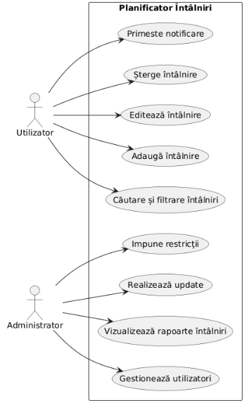
Cod implementat în PlantUML:

@startuml
left to right direction
skinparam packageStyle rectangle

actor "Utilizator" as User
actor "Administrator" as Admin

rectangle "Planificator Întâlniri" {
User --> (Adaugă întâlnire)
User --> (Editează întâlnire)
User --> (Șterge întâlnire)
User --> (Primeste notificare)
User --> (Căutare și filtrare întâlniri)

Admin --> (Gestionează utilizatori)
Admin --> (Vizualizează rapoarte întâlniri)
Admin --> (Realizează update)
Admin --> (Impune restricţii)
}

@enduml

Fig.1-Diagrama Use Cases

2.1 Diagramă de activitate

Aceasta diagramă de activitate prezintă procesul de programare a unei întâlniri în aplicația „Planificator Întâlniri”. Actorul Utilizator poate adăuga întâlniri, completa detaliile și primi notificări, iar Administratorul verifică întâlnirile, le aprobă sau modifică și gestionează setările sau restricțiile aplicației. Fluxul este clar structurat pe partition-uri pentru a evidenția responsabilitățile fiecărui actor. A fost nevoie să renunţ la caracterele româneşti apoi să traduc intreg codul.

Cod implementat în PlantUML:

@startuml
start

:Open application;

partition User {
:Select action;

if (Add meeting?) then (yes)
:Enter title, date, time, participants, location;
:Save meeting;
:Set notification;
else (no)
if (Edit meeting?) then (yes)
:Select existing meeting;
:Modify details;
:Save changes;
else (Delete meeting)
:Select meeting;
:Confirm deletion;
endif
endif
}

partition Administrator {
:Check new or modified meetings;
if (Needs approval?) then (yes)
:Approve or reject meeting;
endif
:Update application settings if needed;
:Impose restrictions or rules;
}

partition System {
:Send notifications to users;
:Save all changes to database;
}

stop
@enduml

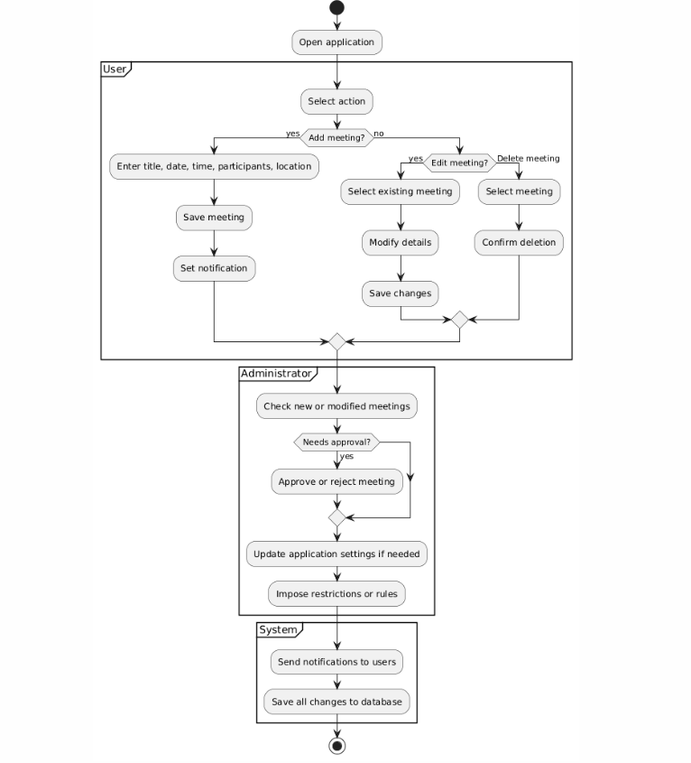

Fig.2-Diagrama de activitate

Sarcina 3: Prototip

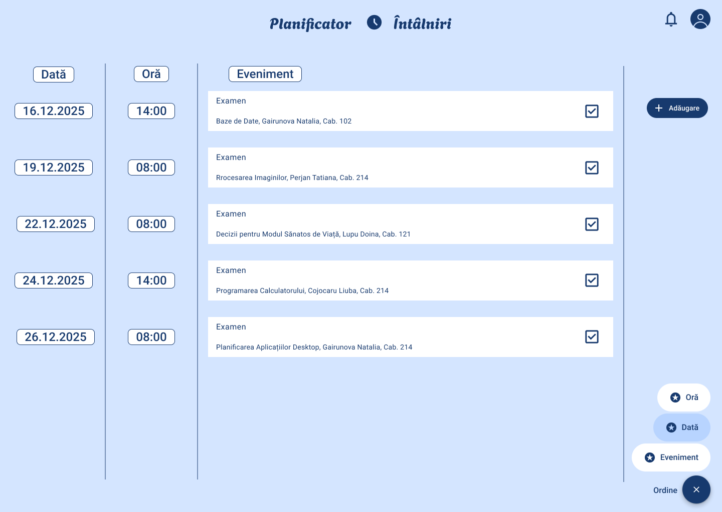
Autor: Bușinschii Daniela
Fig. 3.1-interfața principală a prototipului

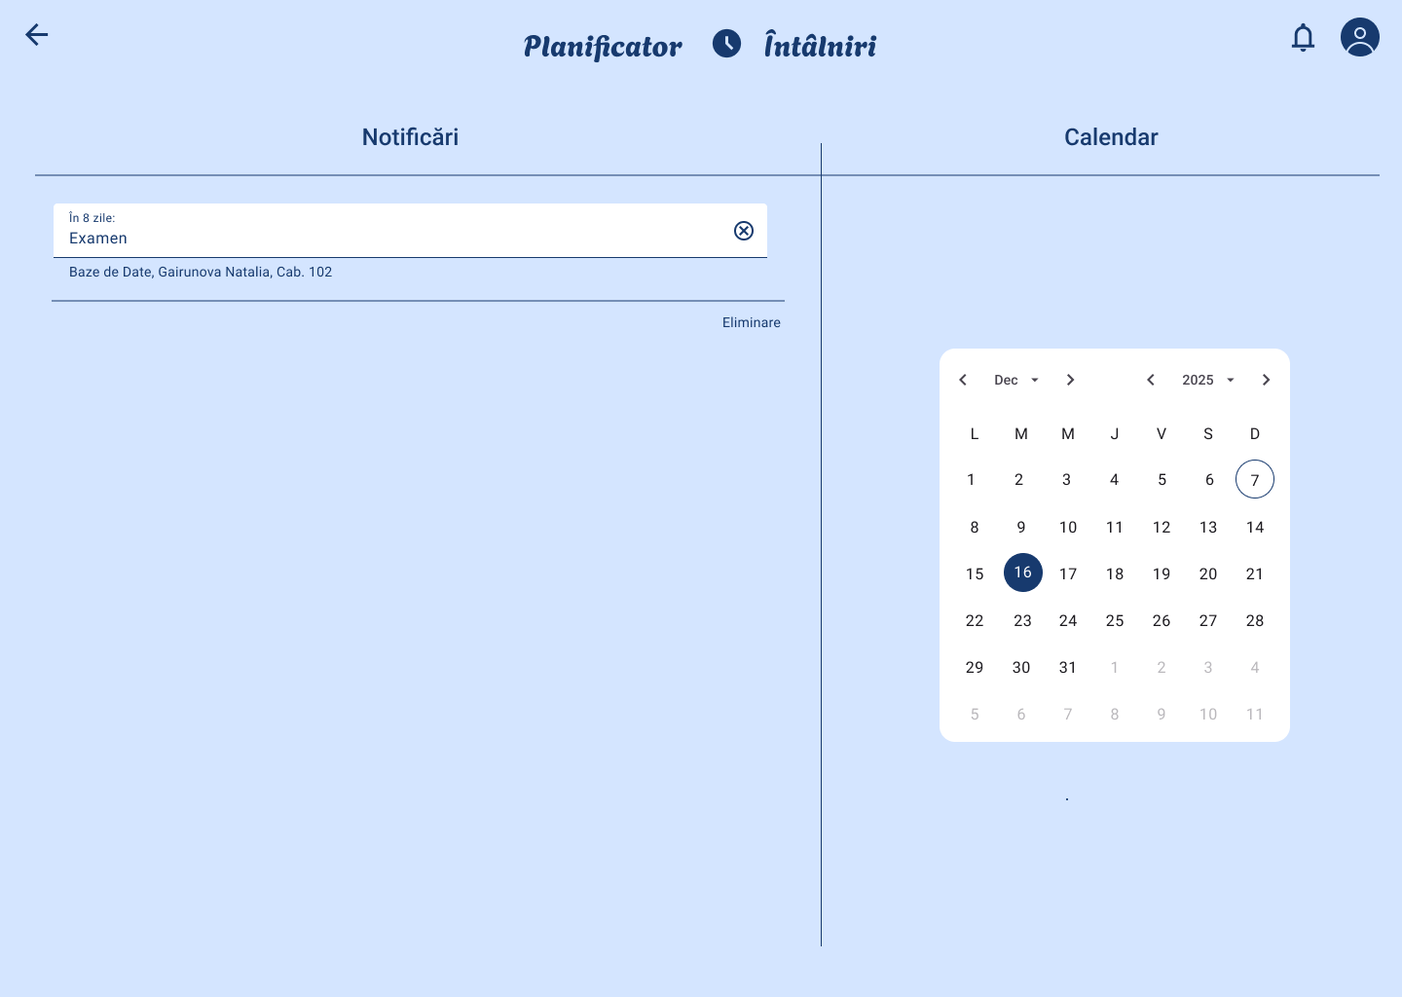
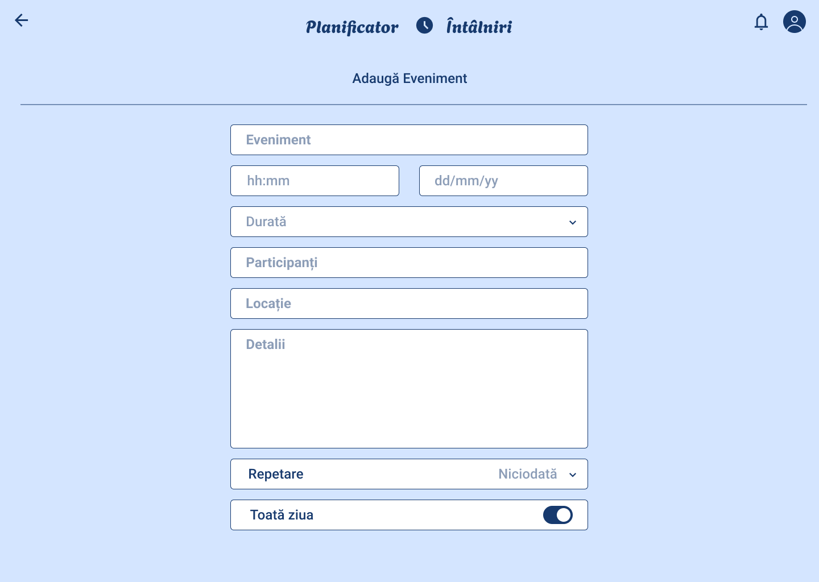
Fig. 3.3-interfața pentru notificări și calendar

Fig. 3.2-interfața pentru adăugarea unui eveniment nou

Sarcina 4:GitHub

Codul în terminalul Git Bash:

cd /c/Users/Max/Desktop
git clone https://github.com/maximgoras77-arch/Maxim_Goras_Lab.git

cd Maxim_Goras_Lab

cp "/c/Users/Max/Documents/Studiu_individual_Planificare.docx" .

git add Studiu_individual_Planificare.docx
git commit -m "Adaug document studiu"
git push origin main

Concluzie

În concluzie, SRS pentru „Planificator Întâlniri” este un document bine structurat, realizat urmând exemplul din materialul sursă de pe Moodle. El definește clar cerințele funcționale și nefuncționale, actorii și restricțiile aplicației desktop propuse, oferind o fundație solidă pentru dezvoltare. Structura standard asigură claritate și acoperă aspecte esențiale precum gestionarea întâlnirilor, notificările și sincronizarea. Pentru a fi complet, necesită îmbogățirea detaliilor tehnice și a scenariilor de utilizare. În ansamblu, reprezintă un plan de proiect funcțional și bine organizat.
Pentru a realiza realiza diagramele UML am folosit editorul PlantUml, diagrama de cazuri de utilizare a fost realizată fără probleme sau întrebări însă pentru diagrama de activitate care redă acţiunea de a programa întâlniri au apărut probleme la probleme cu utilizarea funcţiilor precum if, else dar şi diacriticile specifice limbii române, din acest considerent am tradus codul sursă în limba engleză.
Aplicația „Planificator Întâlniri” oferă utilizatorilor un instrument eficient și ușor de utilizat pentru gestionarea timpului și organizarea întâlnirilor. Prin funcționalitățile sale – rezervarea întâlnirilor, notificările automate și sincronizarea cu calendare externe – aplicația răspunde nevoilor reale ale utilizatorilor moderni, care caută soluții rapide și integrate pentru planificare.
Compatibilitatea cu sisteme populare și interfața intuitivă fac ca aplicația să fie accesibilă pentru o gamă largă de utilizatori, iar funcționalitățile de backup și securitate asigură protecția datelor personale. În ansamblu, „Planificator Întâlniri” reprezintă o soluție practică, competitivă și adaptată cerințelor pieței, care contribuie la creșterea productivității și la o mai bună organizare a activităților zilnice.
Prototipul creat în Figma reușește să transmită clar direcția proiectului și să ofere o imagine realistă asupra experienței utilizatorului. Structura este intuitivă, iar elementele vizuale sunt suficient de bine conturate pentru a sugera dinamica finală a aplicației. Deși mai există detalii care pot fi rafinate, prototipul demonstrează coerență și funcționalitate, fiind un punct de plecare solid pentru dezvoltarea ulterioară. În ansamblu, se simte ca un material lucrat cu atenție, care inspiră încredere și arată că ideea are potențial să fie transformată într-un produs complet.
În contextul mai larg al aplicațiilor desktop, acest studiu subliniază importanța unei planificări riguroase și a unui design centrat pe utilizator pentru a crea soluții care sunt nu doar funcționale, dar și intuitive și fiabile. Procesul a fost fructificat prin colaborarea eficientă dintre colegi, unde schimbul de idei, peer review-ul documentației și rezolvarea comună a problemelor tehnice (precum adaptarea diagramelor) au consolidat rezultatul final. Această colaborare a evidențiat cum o abordare de echipă poate transforma o specificație tehnică într-un plan coerent pentru un produs software cu adevărat util. Împreună, aceste componente arată că proiectul este bine gândit, viabil și gata pentru etapa de implementare, adresând în mod competent o nevoie reală de planificare și productivitate.

Bibliografie
- https://www.figma.com/
- https://github.com/

